Итоги первой недели (Рубеж 2)
09.11.26 ПН
“Клиент-Серверное взаимодействие”
Задание: Реализовать получение данных с сервера по HTTPS, парсинг JSON-ответа и перемещение узлов 3D-модели станка в Unity на основе полученных координат.
Скриншот:1от
Скриншот:2
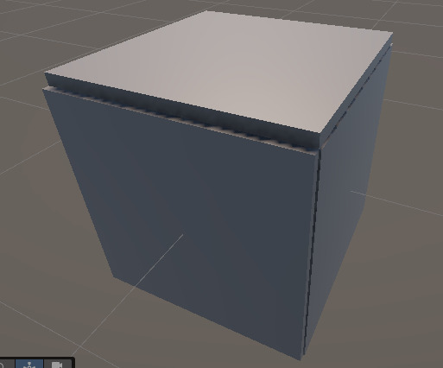
Листинг (при необходимости)
using System;
using System.Collections;
using System.Globalization;
using Newtonsoft.Json.Linq;
using UnityEngine;
using UnityEngine.Networking;

public class uio_ : MonoBehaviour
{
public string url = "https://cnc.kovalev.team/get/3";
public int channel = 1;
public float interval = 0.5f;
public Transform nodeX;
public Transform nodeY;
public Transform nodeZ;

private Vector3 startX;
private Vector3 startY;
private Vector3 startZ;

private IEnumerator Start()
{
if (nodeX == null || nodeY == null || nodeZ == null)
{
Debug.LogError("Назначьте три узла станка в Inspector.");
yield break;
}

startX = nodeX.localPosition;
startY = nodeY.localPosition;
startZ = nodeZ.localPosition;

// Цикл опроса сервера перенесен внутрь Start() (корутины)
while (true)
{
using (UnityWebRequest request = UnityWebRequest.Get(url))
{
request.timeout = 10;
yield return request.SendWebRequest();

if (request.result == UnityWebRequest.Result.Success)
{
try
{
MoveNodes(request.downloadHandler.text);
}
catch (Exception error)
{
Debug.LogWarning("Ошибка чтения JSON: " + error.Message);
}
}
else
{
Debug.LogWarning("Ошибка запроса: " + request.error);
}
}

yield return new WaitForSecondsRealtime(Mathf.Max(0.1f, interval));
}
}

private float GetCoordinate(JObject data, string axis)
{
foreach (JToken section in data["data"])
{
if ((string)section[0] != "Оси Канала " + channel)
continue;

foreach (JToken row in section[1])
{
if ((string)row[0] == "Перемещение по оси " + axis)
{
string text = ((string)row[1]).Replace("мм", "").Trim();
text = text.Replace(',', '.');
float value = float.Parse(text, CultureInfo.InvariantCulture);

if (float.IsNaN(value) || float.IsInfinity(value))
throw new FormatException("Некорректная координата " + axis);

return value;
}
}
}
throw new FormatException("Не найдена координата " + axis);
}

private void MoveNodes(string json)
{
JObject data = JObject.Parse(json);
float x = GetCoordinate(data, "X") * 0.001f;
float y = GetCoordinate(data, "Y") * 0.001f;
float z = GetCoordinate(data, "Z") * 0.001f;

nodeX.localPosition = startX + Vector3.right * x;
nodeY.localPosition = startY + Vector3.forward * y;
nodeZ.localPosition = startZ + Vector3.up * z;
}
}

Описание В ходе работы был изучен принцип клиент-серверного взаимодействия. Unity выступает в роли клиента: с помощью UnityWebRequest отправляется GET-запрос на сервер (https://cnc.kovalev.team/get/3). Для обработки вложенного JSON использовалась библиотека Newtonsoft.Json (JObject, JToken). Была реализована корутина для циклического опроса сервера с интервалом 0.5 сек, чтобы не блокировать основной поток Unity.

Строковые значения координат (например, «144,157 мм») очищаются от текста, запятая заменяется на точку для парсинга через CultureInfo.InvariantCulture. Полученные значения в миллиметрах умножаются на 0.001f для перевода в метры.На представленном скриншоте показан этап первичной проверки логики на тестовой геометрии (один куб). В полноценной сцене скрипт подразумевает управление тремя отдельными узлами (Node X, Node Y, Node Z). К начальной позиции каждого узла прибавляется смещение по соответствующим осям (Vector3.right для X, Vector3.forward для Y, Vector3.up для Z). Благодаря тому, что отсчет ведется от сохраненной начальной позиции (startX/Y/Z), повторное получение тех же координат не приводит к накоплению ошибки - узел остается на месте.).
10.11.26 ВТ
“Создание VR сцены”
Задание: Подготовить проект Unity к работе в VR (установка SteamVR Plugin), создать базовую сцену со станком и настроить взаимодействие пользователя с заготовкой.
Скриншот 3 :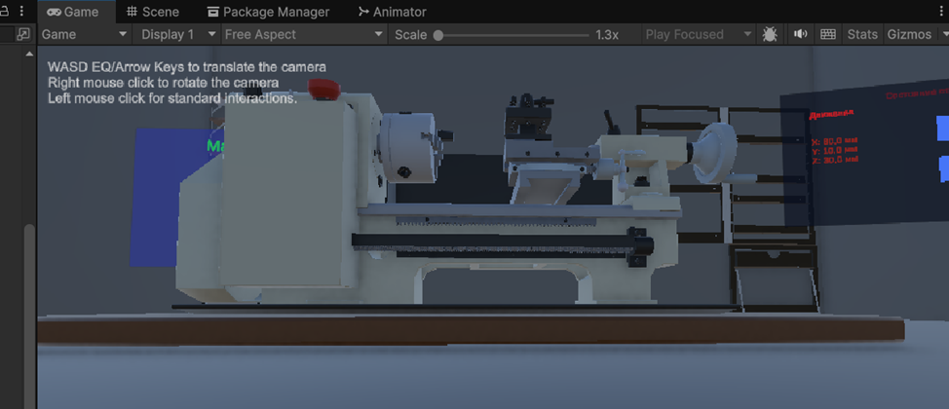
Описание: Была выполнена настройка проекта для работы с VR. Через Asset Store и Package Manager установлен плагин SteamVR (Valve Corporation) и OpenVR XR Plugin, в настройках XR Plug-in Management активирован OpenVR Loader. В сцену добавлен объект Player (из SteamVR Interaction System) на уровень пола, включающий камеру шлема и контроллеры рук. Для заготовки были настроены компоненты: BoxCollider (для физического взаимодействия), Rigidbody (включена гравитация) и скрипты Interactable и Throwable (для захвата рукой). Проверено, что при запуске Play Mode сцена корректно отображается в шлеме, трекинг работает, а заготовку можно взять и перенести.

11.11.26 СР
“Разработка UI в среде виртуальной реальности”
Задание: Создать панель управления и состояния станка в VR (World Space Canvas), подключить кнопки «Пуск» и «Стоп» к клиенту API и вывести координаты/состояние на экран.

Скриншот 4 :
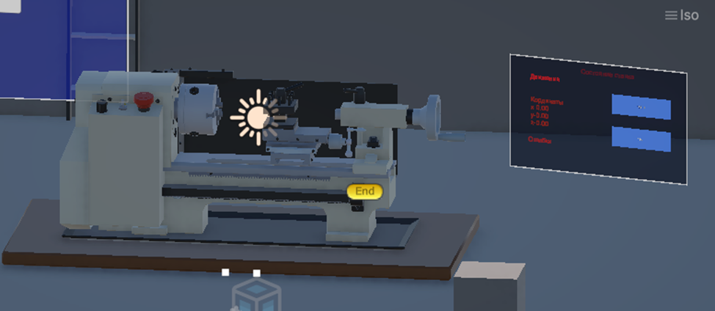
Листинг (при необходимости)
using System;
using System.Collections;
using System.Globalization;
using Newtonsoft.Json.Linq;
using UnityEngine;
using UnityEngine.Networking;

public class uio_ : MonoBehaviour
{
public string url = "https://cnc.kovalev.team/get/3";
public int channel = 1;
public float interval = 0.5f;
public Transform nodeX;
public Transform nodeY;
public Transform nodeZ;

private Vector3 startX;
private Vector3 startY;
private Vector3 startZ;

private IEnumerator Start()
{
if (nodeX == null || nodeY == null || nodeZ == null)
{
Debug.LogError("Назначьте три узла станка в Inspector.");
yield break;
}

startX = nodeX.localPosition;
startY = nodeY.localPosition;
startZ = nodeZ.localPosition;

// Цикл опроса сервера перенесен внутрь Start() (корутины)
while (true)
{
using (UnityWebRequest request = UnityWebRequest.Get(url))
{
request.timeout = 10;
yield return request.SendWebRequest();

if (request.result == UnityWebRequest.Result.Success)
{
try
{
MoveNodes(request.downloadHandler.text);
}
catch (Exception error)
{
Debug.LogWarning("Ошибка чтения JSON: " + error.Message);
}
}
else
{
Debug.LogWarning("Ошибка запроса: " + request.error);
}
}

yield return new WaitForSecondsRealtime(Mathf.Max(0.1f, interval));
}
}

private float GetCoordinate(JObject data, string axis)
{
foreach (JToken section in data["data"])
{
if ((string)section[0] != "Оси Канала " + channel)
continue;

foreach (JToken row in section[1])
{
if ((string)row[0] == "Перемещение по оси " + axis)
{
string text = ((string)row[1]).Replace("мм", "").Trim();
text = text.Replace(',', '.');
float value = float.Parse(text, CultureInfo.InvariantCulture);

if (float.IsNaN(value) || float.IsInfinity(value))
throw new FormatException("Некорректная координата " + axis);

return value;
}
}
}
throw new FormatException("Не найдена координата " + axis);
}

private void MoveNodes(string json)
{
JObject data = JObject.Parse(json);
float x = GetCoordinate(data, "X") * 0.001f;
float y = GetCoordinate(data, "Y") * 0.001f;
float z = GetCoordinate(data, "Z") * 0.001f;

nodeX.localPosition = startX + Vector3.right * x;
nodeY.localPosition = startY + Vector3.forward * y;
nodeZ.localPosition = startZ + Vector3.up * z;
}
}

Описание: Была создана панель Canvas в режиме World Space и размещена рядом со станком (масштаб 0.001 для соответствия реальным размерам, около 1×0.6 м). Для текста использован TextMeshPro с поддержкой кириллицы. Были добавлены кнопки «Пуск» и «Стоп». Для взаимодействия в VR к кнопкам добавлены BoxCollider и компонент SteamVR UIElement. События On Click кнопок привязаны к методам StartMachine() и StopMachine(), которые отправляют POST-запросы. Также настроена обратная связь: панель выводит сообщения «Отправка команды...», «Ошибка соединения» или обновляет координаты и статус работы после успешного GET-запроса.

12.11.26 ЧТ
“Разработка обучающего сценария по работе со станком”
Задание: Разработать финальный VR-симулятор станка с полным учебным циклом: установка заготовки, запуск обработки, извлечение готовой детали и сброс сценария.
Скриншот 5 :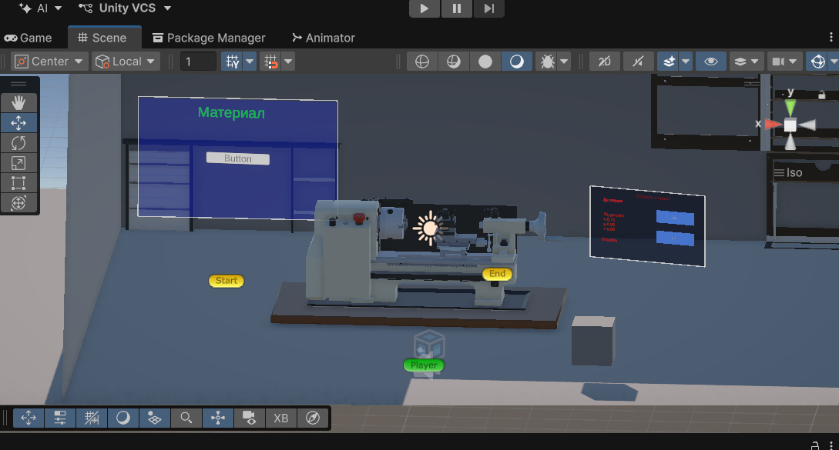
Листинг (при необходимости)
using System;
using System.Collections;
using System.Globalization;
using Newtonsoft.Json.Linq;
using TMPro;
using UnityEngine;
using UnityEngine.Networking;

public class MachineClient : MonoBehaviour
{
[Header("Network Settings")]
public string getUrl = "https://cnc.kovalev.team/get/3";
public string postUrl = "https://cnc.kovalev.team/post";
public int channel = 1;
public float interval = 1f;

[Header("UI References (TextMeshPro)")]
public TextMeshProUGUI stateText; // Верхняя строка (Состояние: Работает/Остановлен)
public TextMeshProUGUI axesText; // Средняя строка (Координаты X, Y, Z)
public TextMeshProUGUI messageText; // Нижняя строка (Сообщения и ошибки)

[Header("Machine 3D Nodes")]
public Transform nodeX;
public Transform nodeY;
public Transform nodeZ;

private Vector3 startX;
private Vector3 startY;
private Vector3 startZ;

private IEnumerator Start()
{
if (nodeX == null || nodeY == null || nodeZ == null)
{
Debug.LogError("Назначьте три узла станка (nodeX, nodeY, nodeZ) в Inspector.");
}
else
{
startX = nodeX.localPosition;
startY = nodeY.localPosition;
startZ = nodeZ.localPosition;
}

// Цикл опроса сервера
while (true)
{
using (UnityWebRequest request = UnityWebRequest.Get(getUrl))
{
request.timeout = 2;
yield return request.SendWebRequest();

if (request.result == UnityWebRequest.Result.Success)
{
try
{
ProcessData(request.downloadHandler.text);
ShowMessage(""); // Очищаем ошибки при успехе
}
catch (Exception error)
{
Debug.LogWarning("Ошибка чтения JSON: " + error.Message);
ShowMessage("Ошибка формата данных");
}
}
else
{
Debug.LogWarning("Ошибка запроса: " + request.error);
ShowMessage("Нет связи со станком");
}
}

yield return new WaitForSecondsRealtime(Mathf.Max(0.1f, interval));
}
}

private void ProcessData(string json)
{
JObject data = JObject.Parse(json);
float x = GetCoordinate(data, "X");
float y = GetCoordinate(data, "Y");
float z = GetCoordinate(data, "Z");

// Движение 3D моделей в сцене (если узлы назначены)
if (nodeX != null && nodeY != null && nodeZ != null)
{
nodeX.localPosition = startX + Vector3.right * (x * 0.001f);
nodeY.localPosition = startY + Vector3.forward * (y * 0.001f);
nodeZ.localPosition = startZ + Vector3.up * (z * 0.001f);
}

// Вывод координат на панель
if (axesText != null)
{
axesText.text = $"X: {x:F1} мм\nY: {y:F1} мм\nZ: {z:F1} мм";
}
}

private float GetCoordinate(JObject data, string axis)
{
foreach (JToken section in data["data"])
{
if ((string)section[0] != "Оси Канала " + channel)
continue;

foreach (JToken row in section[1])
{
if ((string)row[0] == "Перемещение по оси " + axis)
{
string text = ((string)row[1]).Replace("мм", "").Trim();
text = text.Replace(',', '.');
float value = float.Parse(text, CultureInfo.InvariantCulture);

if (float.IsNaN(value) || float.IsInfinity(value))
throw new FormatException("Некорректная координата " + axis);

return value;
}
}
}
throw new FormatException("Не найдена координата " + axis);
}

// --- МЕТОДЫ ДЛЯ КНОПОК (Пуск / Стоп) ---

public void StartMachine()
{
StartCoroutine(SendCommand("старт "));
if (stateText != null) stateText.text = "Состояние: Запущено";
Debug.Log("Нажата кнопка: старт ");
}

// Перегрузка для совместимости со SteamVR UIElement
public void StartMachine(Valve.VR.InteractionSystem.Hand hand)
{
StartMachine();
}

public void StopMachine()
{
StartCoroutine(SendCommand("stop"));
if (stateText != null) stateText.text = "Состояние: Остановлено";
Debug.Log("Нажата кнопка: Стоп");
}

// Перегрузка для совместимости со SteamVR UIElement
public void StopMachine(Valve.VR.InteractionSystem.Hand hand)
{
StopMachine();
}

private IEnumerator SendCommand(string command)
{
ShowMessage("Отправка команды...");

WWWForm form = new WWWForm();
form.AddField("command", command);

using (UnityWebRequest req = UnityWebRequest.Post(postUrl, form))
{
req.timeout = 2;
yield return req.SendWebRequest();

if (req.result != UnityWebRequest.Result.Success)
{
ShowMessage("Ошибка команды: " + req.error);
yield break;
}

ShowMessage("Команда принята");
}
}

public void ShowMessage(string message)
{
if (messageText != null)
{
messageText.text = message;
}
}
}
Листинг 2 (при необходимости)
using UnityEngine;

public class DraggableWorkpiece : MonoBehaviour
{
[Header("Settings")]
public float attachDistance = 1.5f; // Радиус примагничивания

private Transform snapPoint; // Точка на столе, куда заготовка должна примагнититься
private Camera cam;
private Vector3 screenPoint;
private Vector3 offset;
private Rigidbody rb;
private bool isDragging = false;

void Start()
{
cam = Camera.main;
if (cam == null) cam = FindObjectOfType<Camera>();

rb = GetComponent<Rigidbody>();

// Ищем точку примагничивания на столе
FindSnapPoint();
}

void FindSnapPoint()
{
// Ищем объект по имени "TableSnapPoint" на сцене
GameObject snapObj = GameObject.Find("TableSnapPoint");

if (snapObj != null)
{
snapPoint = snapObj.transform;
}
else
{
// Запасной вариант: если точки нет, ищем сам стол
GameObject tableObj = GameObject.Find("Table");
if (tableObj != null)
{
snapPoint = tableObj.transform;
Debug.LogWarning("Точка 'TableSnapPoint' не найдена, используется центр объекта 'Table'. Рекомендуется создать пустой объект на поверхности стола!");
}
else
{
Debug.LogWarning("Не удалось найти ни 'TableSnapPoint', ни 'Table' на сцене!");
}
}
}

void OnMouseDown()
{
if (cam == null) return;

isDragging = true;
transform.SetParent(null); // Отвязываем от стола при начале перемещения

if (rb != null)
{
rb.isKinematic = true; // Отключаем физику во время перетаскивания
}

screenPoint = cam.WorldToScreenPoint(transform.position);
offset = transform.position - cam.ScreenToWorldPoint(new Vector3(Input.mousePosition.x, Input.mousePosition.y, screenPoint.z));
}

void OnMouseDrag()
{
if (!isDragging || cam == null) return;

Vector3 curScreenPoint = new Vector3(Input.mousePosition.x, Input.mousePosition.y, screenPoint.z);
Vector3 curPosition = cam.ScreenToWorldPoint(curScreenPoint) + offset;

transform.position = curPosition;
}

void OnMouseUp()
{
isDragging = false;

if (rb != null)
{
rb.isKinematic = false; // Включаем физику обратно после отпускания
}

if (snapPoint == null)
{
FindSnapPoint();
}

if (snapPoint != null)
{
float distance = Vector3.Distance(transform.position, snapPoint.position);

// Если заготовка достаточно близко к точке на столе — примагничиваем
if (distance < attachDistance)
{
transform.position = snapPoint.position; // Выравниваем точно по точке
transform.rotation = snapPoint.rotation; // Выравниваем поворот
transform.SetParent(snapPoint); // Привязываем к столу

// Снова включаем kinematic, чтобы деталь мертво стояла на столе и не падала из-за физики
if (rb != null) rb.isKinematic = true;

Debug.Log("Заготовка успешно закреплена на столе!");
}
}
}
}

Листинг 3 (при необходимости)
using UnityEngine;

public class WorkpieceSpawner : MonoBehaviour
{
[Header("Spawner Settings")]
public GameObject workpieceScript; // Префаб заготовки
public Transform spawnPoint; // Обязательная точка спавна (пустой объект на сцене)

void Update()
{
// Спавн по клавише F (если нужно)
if (Input.GetKeyDown(KeyCode.F))
{
SpawnNewWorkpiece();
}
}

public void SpawnNewWorkpiece()
{
if (workpieceScript == null)
{
Debug.LogWarning("Не назначен префаб заготовки!");
return;
}

// Если точка спавна не задана, создаем объект прямо на позиции этого скрипта (а не камеры!)
Vector3 spawnPos = spawnPoint != null ? spawnPoint.position : transform.position;
Quaternion spawnRot = spawnPoint != null ? spawnPoint.rotation : transform.rotation;

// Создаем новый кубик
Instantiate(workpieceScript, spawnPos, spawnRot);
Debug.Log("Заготовка успешно спавнена через UI!");
}
}
Описание : Был спроектирован и реализован полный обучающий сценарий в VR. Сцена включает: рабочее место, станок, заготовку (Blank), зону установки (WorkZone) и зону готовой продукции (OutputPoint).Логика работы симулятора реализована через несколько скриптов: MachineTrainer (управляет этапами обучения, проверяет условия ограничений и запускает цикл движения узла), TrainingBlank (разрешает захват и отпускание заготовки), а также MachineClient (для сетевого взаимодействия с API и получения координат X, Y, Z).Интерфейс (World Space Canvas): На сцене размещены панели управления. Кнопки Start/End (Пуск/Стоп) подключены к методам отправки POST-запросов на сервер. На панели отображается текущее состояние станка, координаты осей (Кардиналы) и блок «Материал» для отображения статуса заготовки.Внедрены проверки ограничений: нельзя запустить станок без установки заготовки, нельзя открыть ограждение во время цикла, а извлечение детали разрешено только после завершения обработки (узлы возвращаются в исходное положение). При успешном завершении цикла заготовка меняет цвет (статус «Материал») и ее можно перенести в зону продукции. Сценарий можно сбросить кнопкой «Повторить».
13.11.26 ПТ
ЭКЗАМЕН

